Образование плазменного канала при распространении мощных коротких лазерных импульсов в плазме: результаты 3D3V кинетического моделирования.
В.Д. Левченко, Н.В. Елкина
Институт Прикладной Математики им. М.В. Келдыша РАН, Москва.
Представлены результаты численного моделирования взаимодействия сверхмощных ($α={{\text{eE}}_{0}}/{{mω}_{o}}c\text{>>}1$) коротких ($L^{\text{pulse}}ω_{0}c<\text{100}$) лазерных импульсов со слабоподкритической электрон-протонной плазмой при помощи параллельного релятивистского кода SUR-MP [1] с использованием асинхронного алгоритма [2] метода крупных частиц (PIC). Подобные задачи являются актуальными на сегодняшний момент в связи с проблемами лазерного термоядерного синтеза, генерации когерентного рентгеновского излучения, ускорения заряженных частиц в плазме и др. [3].
При распространении импульса (как сверхмощного $α\text{>>}1$, так и средней мощности $α≈1$), в плазме образуется канал, при этом наблюдается процесс самофокусировки импульса, укручения его фронта и дальнейшего истощения при взаимодействии с плазмой. Обнаружены ускоренные частицы (как электроны, так и ионы).
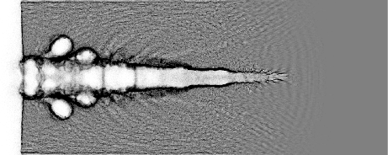
В модельных 2D3V расчетах, проведенных для сравнения с аналогичными моделями [4], также были обнаружены локализованные токо-полевые структуры (солитоны), возникающие при нелинейной самофокусировке импульса и имеющие большое время жизни по сравнению с пролетным временем импульса. На рисунке показана плотность электронов для варианта с параметрами $α=3,{m_{i}}/{m_{e}}=\text{256},L^{z}×L^{y}=\text{24}×\text{30},{ω_{p}}/{ω_{0}}=0\text{.}\text{45}\text{.}$.
Литература:
- Elkina N.V. and Levchenko V.D.. Abstracts of ULIA euroconferences-2, Pisa, Italy, 2000, 121.
- Елкина Н.В., Левченко В.Д. Труды Всероссийской конференции Высокопроизводительные вычисления и их приложения, Черноголовка, 2000, 278
- Буланов С.В. и др. Успехи современной радиоэлектроники, 2000, 2.
- Буланов С.В. и др. Физика плазмы 1999, 25 (9), 1

